為台灣加油打氣專欄(182)複合材料

李家同

所謂複合材料，乃是在某一種材料中加入填充物，使它有特別的性能。比方說，如果在尼龍中加入玻璃纖維，可以使尼龍變得比較剛硬及提高耐熱性，如果再加入一種阻燃劑，就使得最後的材料可以防火。有一種複合材料是可以生物分解的，埋在土裡會被細菌分解。當然我們也需要耐高電壓的複合材料。

因此，複合材料的公司要有替客戶客製化的能力。它不能只出產某一種材料，等人家來買，而是要看客戶的需求來設計材料的組成以及製作這種材料的製程。

假設有客戶要求一種特別的複合材料，且他必須同時符合多項特性，例如:抗衝擊力，而又要有高抗拉力及具有防火性，其開發難度就相對比較高。在台灣一家公司根據他們二十幾年來的經驗，及將過去研發、生產累積的資料庫針對重要的特性對材料進行分級分類，建立了非常完整的電腦資料庫。有了這種電腦資料庫，我們的公司可以很快地找到該用的材料來滿足客戶的要求。這種資料庫當然是要保密的。

再談複合材料的製程，請看圖一。
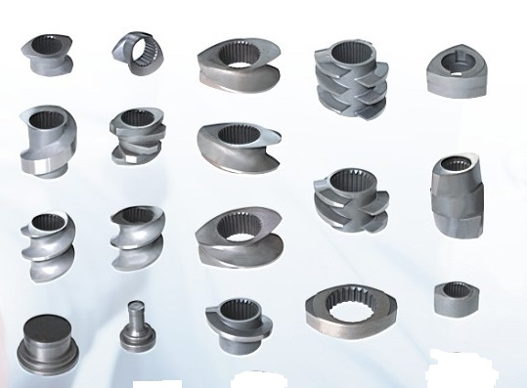
圖一

圖一有很多奇形怪狀的螺絲，這不是普通的螺絲，應該叫做螺塊。將這些不同的螺塊放在一根螺桿上，這個螺桿就會像圖二所示。
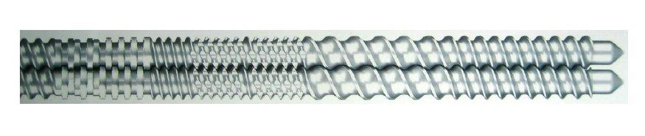
圖二

螺桿很長的，通常有一米多長，上面放滿了各種不同的螺塊，螺塊的種類很多，因此不同組合的螺塊裝在一根螺桿上，就會造成不同的製程。請看圖三。
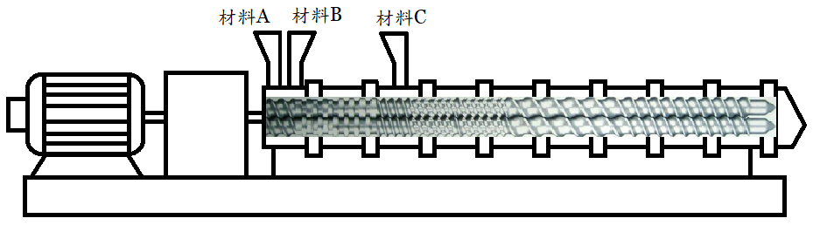
圖三

很多種的材料分別被餵入料缸，料缸中有一組螺桿，螺桿是可以旋轉的，也就是說，材料在進入料缸以後，在不同的階段會碰到不同的螺塊，有的螺塊是會打碎某一種材料的，也有的螺塊並不打碎材料，可是會將材料予以分散。螺塊的種類相當之多，因此這些材料也就一直受到各種的作用。我們的工程師知道對某一種複合材料的螺塊排列應該是如何的，螺塊排列就決定了這種複合材料的製程。也就是說，每一個複合材料都有它特別的製程。

因為這家公司已經有很長的歷史，所以他們的經驗使得他們可以設計材料的組成，也可以設計材料的製程。我們可以說，他們是擁有自己關鍵性技術的。

這家公司的另一特點乃是在於他們在製作的過程中，可以檢測很多與製程有關的參數。比方說，進料量是否太快或者太慢，也注意料缸內外的溫度。這些檢測器全部都連上了網路，使得製程工程師可以監控製程。

這家公司在全世界擁有1700多家客戶，因為有這麼多的客戶，他們不太怕景氣的問題，更不怕所謂大戶抽單的問題。

希望大家知道，我們不能忽視材料科學的重要性，任何一個設備都與材料有關的，材料要能夠抗熱或抗壓力，也可能要抗高電壓。有的零組件非常之小，極不起眼，但是極有可能這個零組件卻是關鍵性的零組件。希望我們的政府和學術界重視材料科學。美國的杜邦公司和德國的BASF公司都是在材料科學上非常領先的，我們的複合材料公司也在世界上佔有一席之地。大家應該感到高興的，也應該感謝那些辛勤工作的工程師。

